研究生管理信息系统

操作手册

推荐浏览器
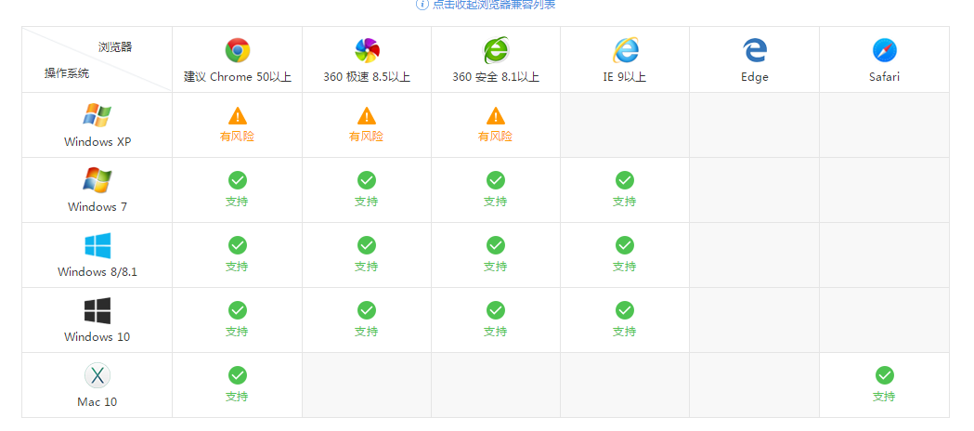
系统支持的操作系统和浏览器列表，如下图：
推荐使用Chrome浏览器或者360极速浏览器，能很好地满足新型网站对浏览器的要求。

进入应用
- 输入系统网址（http://yjsehall.shupl.edu.cn/），进入如下页面：
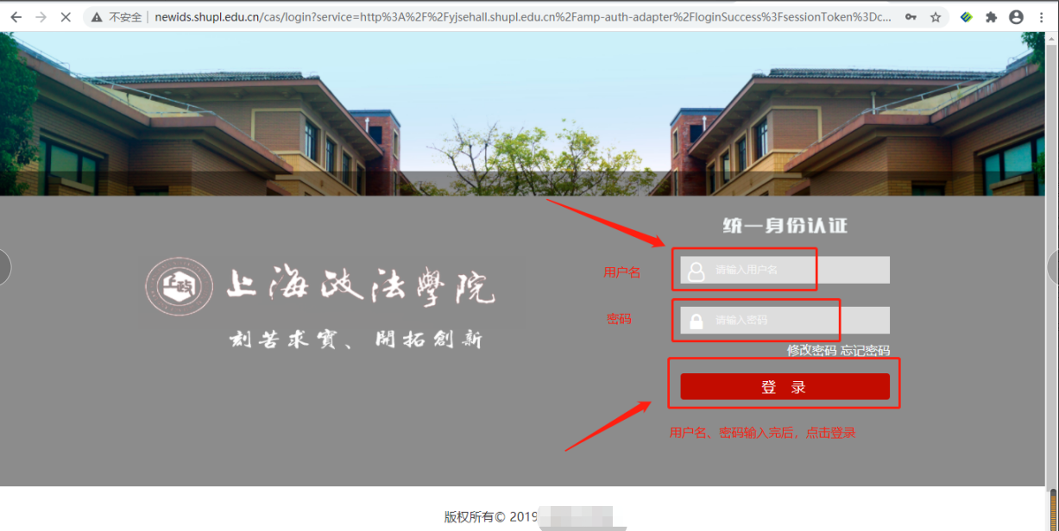
- 输入您的学号和密码，点击登录，进入如下界面：
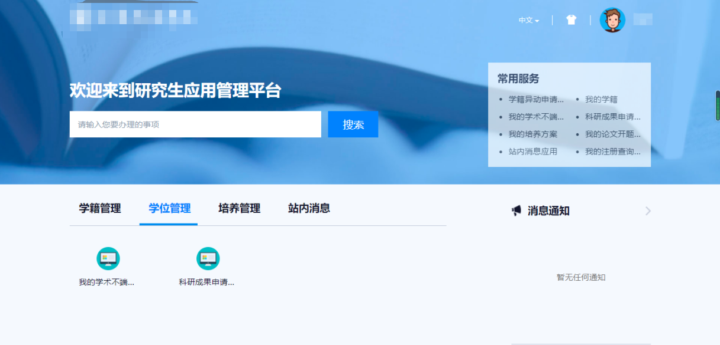

进入“我的学术不端检测申请”，如下图：

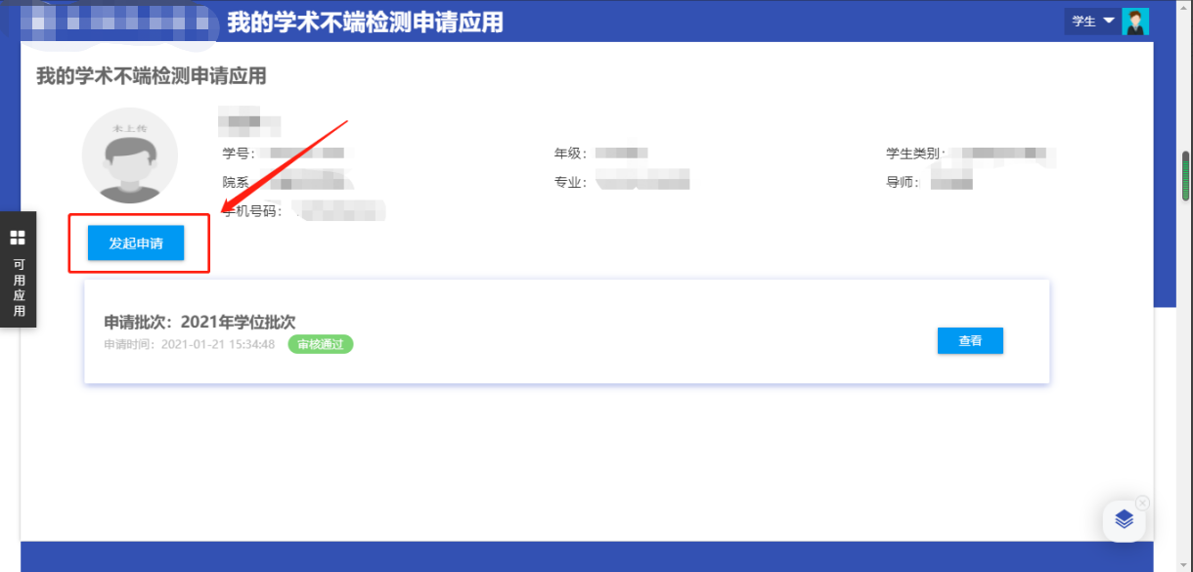
- 点击“发起申请”按钮，进入申请界面，填写相应的申请信息：
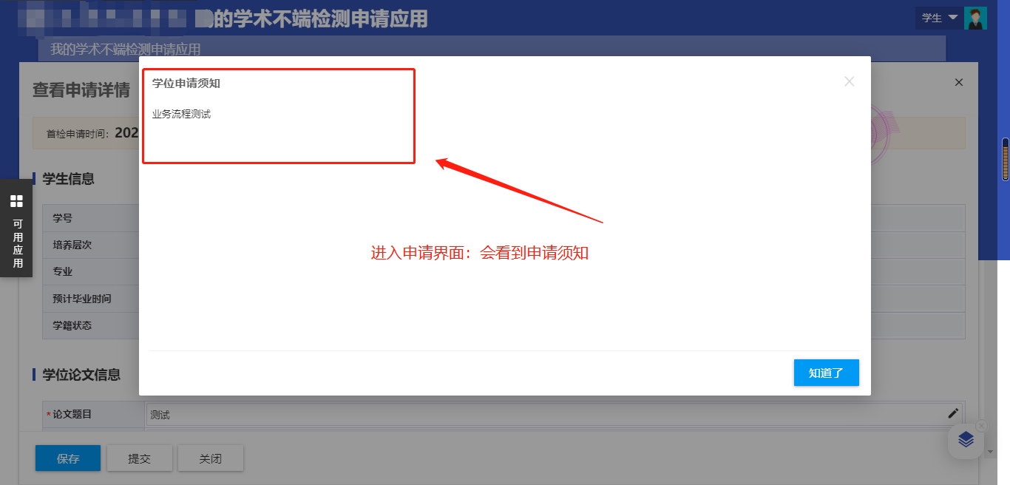
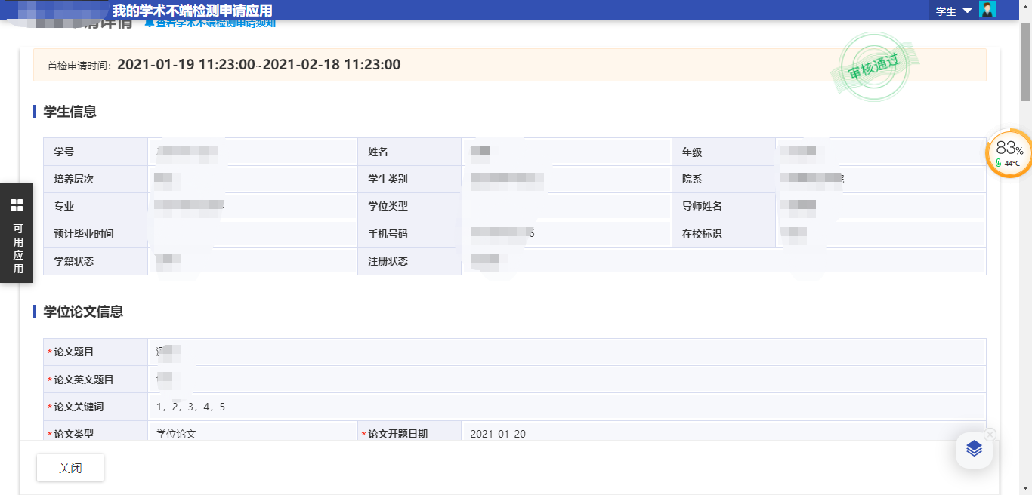
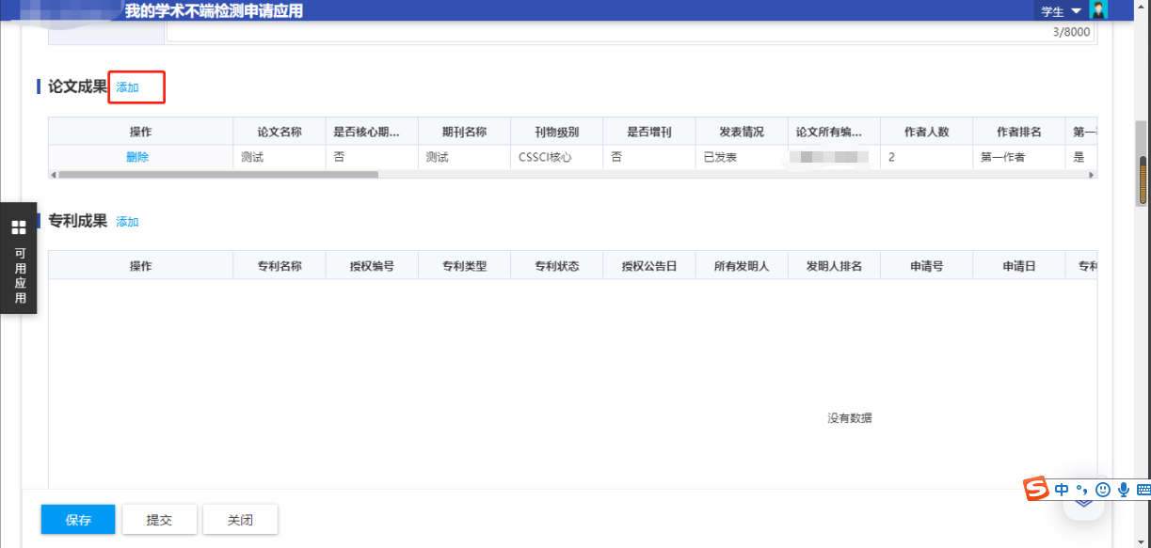
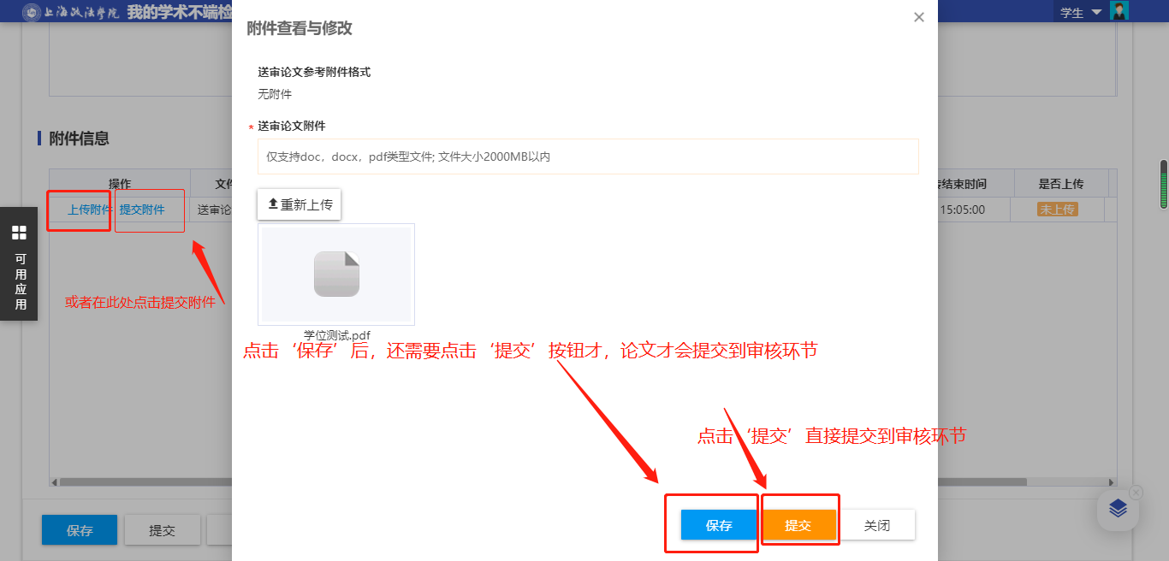
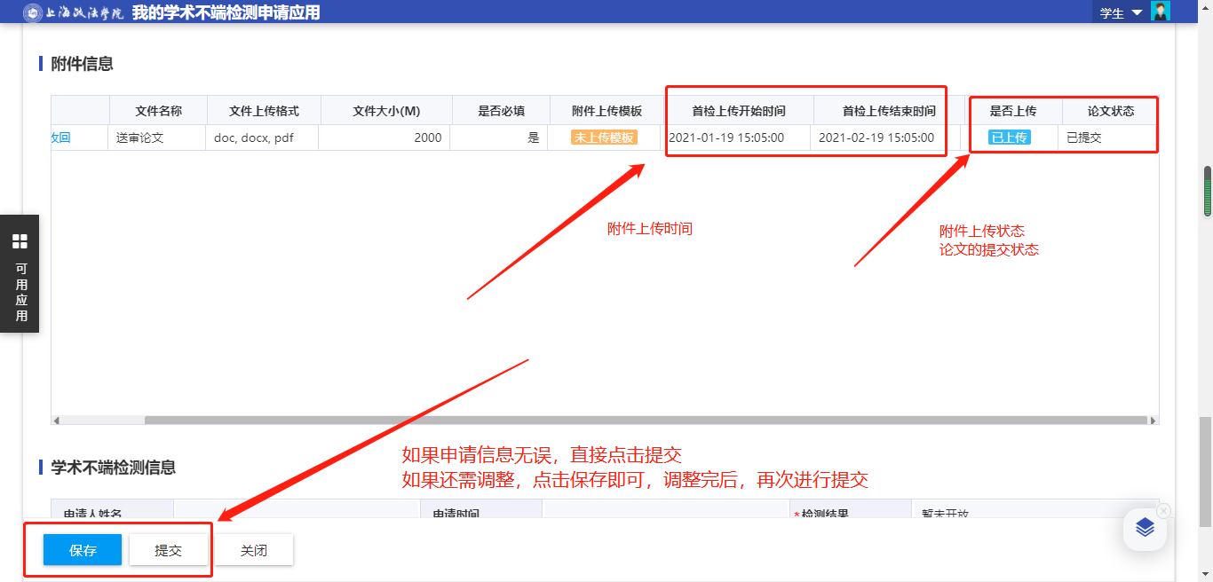
- 检测结果确认完后：学生可以查看
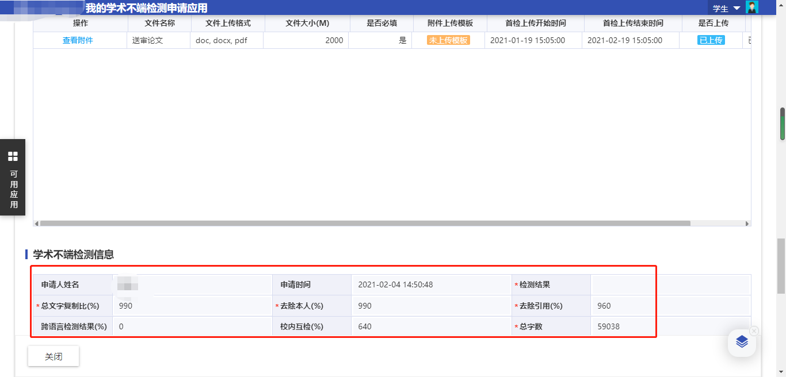

重新检测申请
如果返回的检测结果为重新检测，学生需要进行二次查重申请。把修改过的论文重新上传系统，进行二次查重申请。
在申请页面可以查看首次检测结果信息。
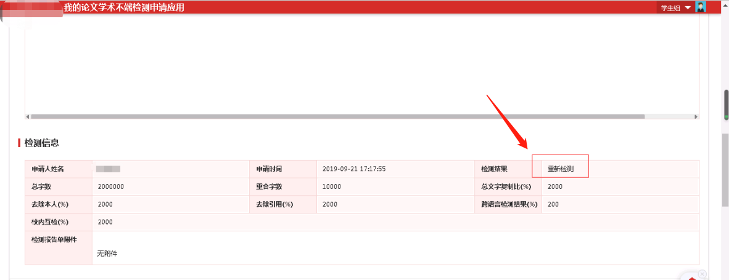
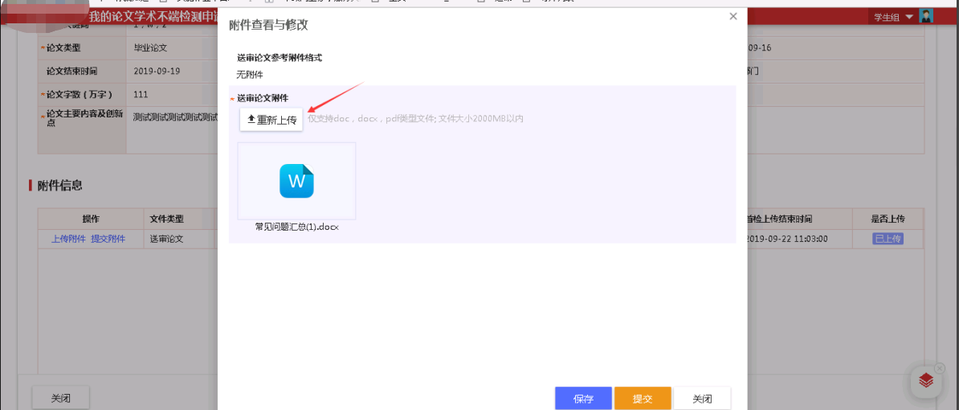

检测不通过
如果返回的结果是检测不通过，或者申请信息是审核不通过的学生本次学位申请就此终止。学位申请等下批次学位申请再进行申请。

